Курс: | «Вывод из эксплуатации объектов атомной энергетики»
Модуль 2: | Ядерно-топливный цикл на современном этапе

Автор | Софронов Владимир Леонидович, профессор кафедры «Химическая технология материалов современной энергетики».
Рецензенты
Длительность  (рекомендуемая) |  | 4 часа
Главная цель |  | По окончании изучения темы обучаемый должен знать принципиальные отличия нового конверсионного производства (НКП) в системе замкнутого ядерного топливного цикла (ЯТЦ) в России от ранее существующих, знать преимущества и особенности НКП, созданной на АО «Сибирский химический комбинат».  Знать и понимать жизненные циклы как всего ядерного производства, так и вывода из эксплуатации ядерных и радиационно-опасных объектов (ЯиРОО).
Промежуточные цели |  | - Изучить преимущества и недостатки основных стадий ЯТЦ:  добычи из недр урановой руды и её переработки; производства гексафторида урана и разделения изотопов урана; изготовления тепловыделяющих элементов и получения ядерной энергии на АЭС.  - Подробно изучить жизненный цикл вывода из эксплуатации  ЯиРОО: разработки концепции и программы ВЭ; остановки и перевода в ядерно-безопасное состояние; проведения КИРО и получения лицензии.
1. Ядерный топливный цикл
Ядерный топливный цикл представляет собой совокупность переделов ядерного топлива, включающая предприятия разного профиля, но связанных единой технологической целью.
Ядерно-топливные циклы могут отличаться в деталях, но общая их принципиальная схема сохраняется.

2. Стадии ядерно-топливного цикла
Рассмотрим более подробно стадии ядерно-топливного цикла крупными блоками:
- добыча из недр урановой руды и её переработка;
- производство гексафторида урана и разделение изотопов урана;
- изготовление тепловыделяющих элементов;
- получение ядерной энергии на АЭС;
- радиохимическая переработка отработанного ядерного топлива;
- переработка, обезвреживание и захоронение РО.
3. Длительность различных стадий ЯТЦ
В таблице 1 приведены средние длительности основных стадий ЯТЦ.
Таблица 1 – Длительность основных стадий ЯТЦ
Стадия технологического цикла | Длительность стадии, мес.
Добыча урановой руды, производство UF₆ | 4 – 6
Разделение изотопов (обогащение) урана | 4 – 6
Производство топлива, ТВЭЛ и ТВС | 12
Эксплуатация АЭС 1000 МВт | 36
Выдержка облученного топлива | 6
Переработка облученного топлива и его захоронение | 6
Средняя продолжительность ЯТЦ | 72 (6 лет)

Из таблицы 1 следует, что:
- производство UF₆ - 6 месяцев;
- обогащение U²³⁵F₆ - 6 месяцев;
- производство ТВС - 12 месяцев;
- эксплуатация АЭС - 36 месяцев;
- выдержка и переработка ОЯТ - 12 месяцев.
- Итого – 6 лет.

4. Схема ЯТЦ с реактором на быстрых нейтронах
На рисунке 1 приведена схема ЯТЦ с реактором на быстрых нейтронах.

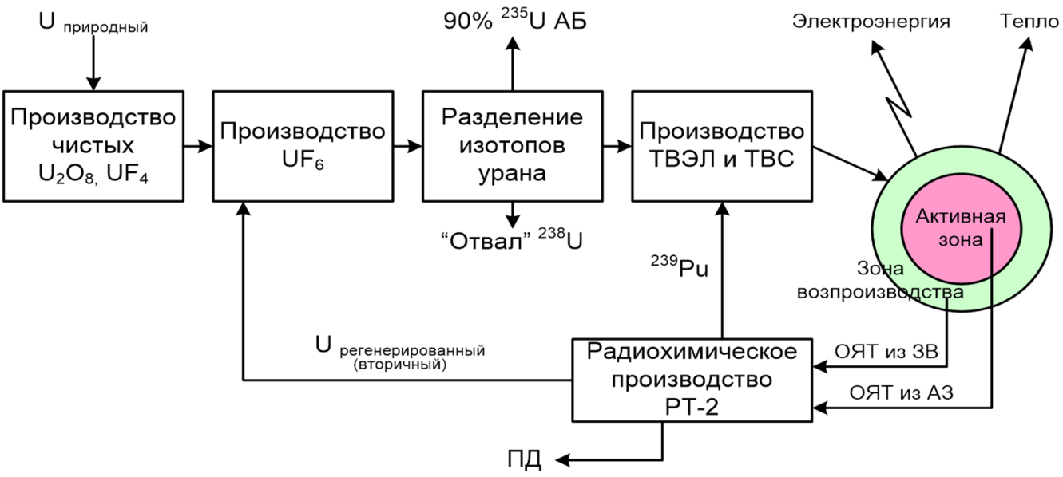

Рисунок 1 – Схема ЯТЦ с реактором на БН

Она включает стадии получения: оксидов тетра- и гексафторида урана, разделения изотопов урана, ТВЭЛ и ТВС, реактор на быстрых нейтронах и радиохимическую переработку ОЯТ с возвратом Pu-239 и U-238 в ЯТЦ.
Сечение реактора показано в цвете.

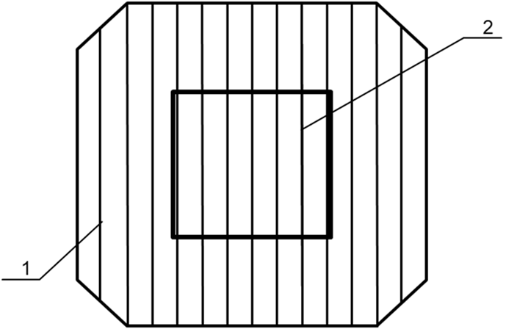
1 – периферийная зона; 2 – активная зона

Рисунок 2 – Сечение реактора

Центр – активная зона (2), в которой происходит распад ядер Pu-239 с выделением (2-3) ⁰n.
В периферийной зоне (1) происходит воспроизводство Pu-239 из ²³⁸U (UO₂).
Ниже приведены ядерные реакции распада Pu-239 и синтеза Pu-239 из ²³⁸U (UO₂).
Активная зона ‒ UO₂-PuO₂ или PuO₂ (²³⁹Pu – 10-20 %):
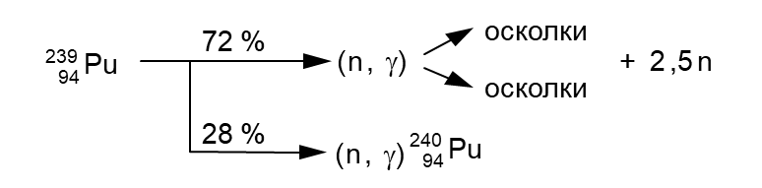
Зона воспроизводства ‒ ²³⁸U (UO₂):
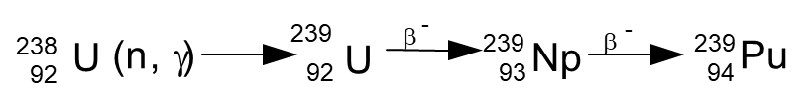
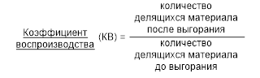
При этом коэффициент воспроизводства Pu-239 находится в пределах 1,2-1,4, т.е. энергию сжигаем меньше, чем получаем!
5. Технико-экономические показатели основных производителей ГФУ
Технико-экономические показатели основных производителей ГФУ – Российских предприятий, англо-французских и канадо-американских приведены в таблице 2.

Таблица 2 - Технико-экономические показатели основных производителей ГФУ

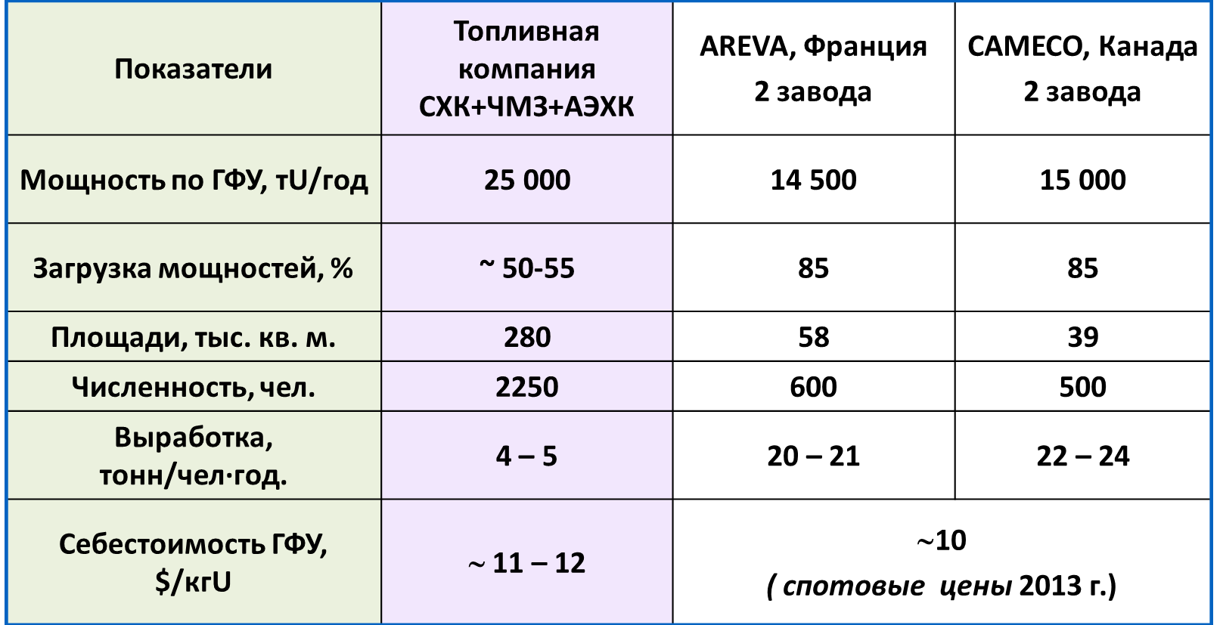

Из таблицы 2 следует, что спотовые цены всех производителей примерно одинаковы, но выработка на одного работника в России в 4 раза меньше, поэтому возникла необходимость увеличения этого показателя в России.
Рассмотрим пути повышения эффективности уранового производства в России.

6. Потоки сырья в ТК «ТВЭЛ»
На рисунке 3 показаны потоки сырья – логистика в ТК «ТВЭЛ» до 2017 г.
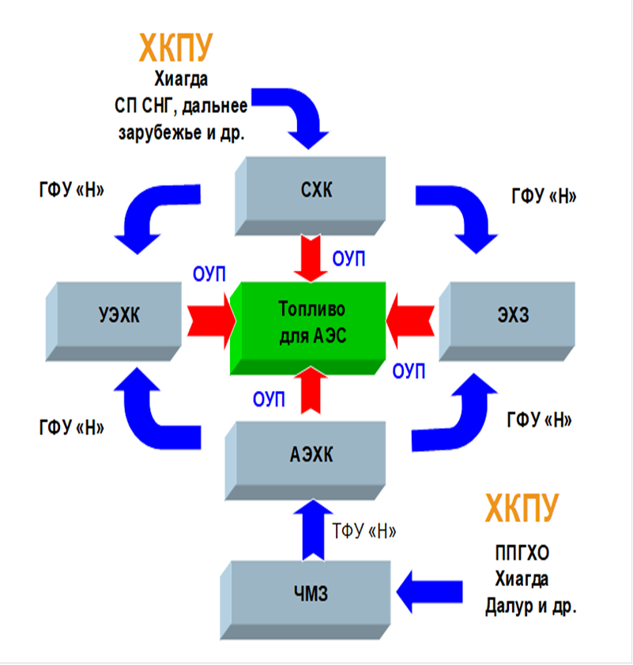
Рисунок 3 - Логистика в ТК «ТВЭЛ» до 2017 г.

В центре приведены потребители урановой продукции – АЭС, а по краям - поставщики – UF₆ - 4 завода по разделению изотопов урана: УЭХК, ЭХЗ, ЗРИ-СХК и ЗРИ-АЭХК, а также две цепочки – производителей гексафторида урана:
1) СХК - поставщики уранового сырья – Хиагда, дальнее и ближнее зарубежье;
2) ЧМЗ, АЭХК - поставщики уранового сырья – ППГХО, Далур и т.д.
Логистика второй цепочки в 2 раза хуже, соответственно 5-6 и 10-12 тыс. км.
Поэтому ГК «Росатом» приняла решение» ‒ улучшить логистику поставки урановой продукции на заводы РИ.
Схема основных потоков урана в топливной компании после 2017 года приведена на рисунке 4. При этом все урановое сырьё после первичной обработки поступает на СХК.
АЭХК и ЧМЗ – закрываются урановые производства, в том числе и ЗРИ.
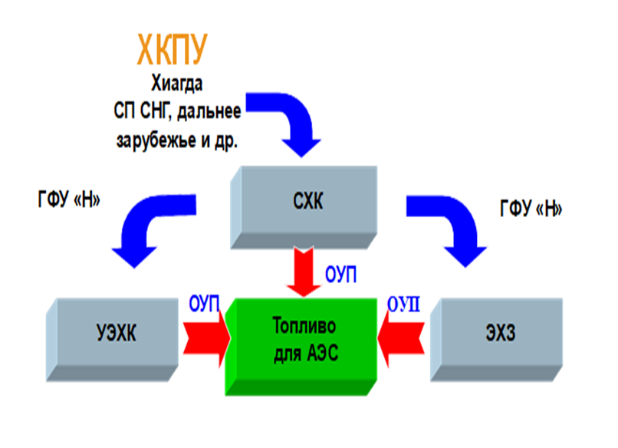
Рисунок 4 - Логистика в ТК «ТВЭЛ» после 2017 г
7. Цели проекта НКП
Основными целями проекта создания НКП является:
- создание современного, производства, способного перерабатывать
различное урановое сырьё;
- переработка всех оборотов, возникающих в топливной компании;
- максимальная концентрация передела на одной производственной
площадке;
- получение UF6, соответствующего международному стандарту ASTM-787,
и по себестоимости, позволяющей конкурировать на мировом рынке обогатительных услуг.

8. Вариант размещения зданий и сооружений НКП
Видно, что цели были поставлены очень высокие и для их выполнения предполагалось построить новый завод «НКП» на СХК, схема которого показана на рисунке 5.
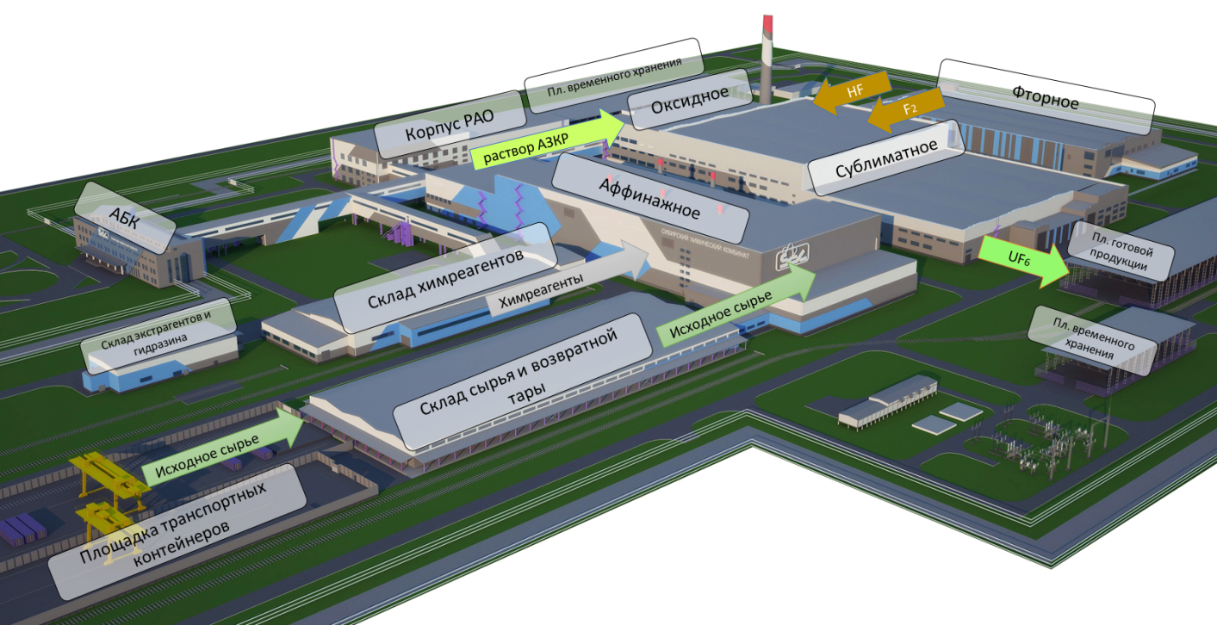
Рисунок 5 – Схема размещения зданий и сооружений НКП
Завод включал следующие производства: аффинажное, оксидное, сублиматное, переработки РАО и вспомогательные участки.
При этом в проект было заложено, что общий периметр НКП составит 2,5 км, площадь - 28,5 га, плотность застройки – 48,5%, коэффициент использования территории – 86,5%, протяженность ж/д – 3,7 км, автодорог – 6,2 км.
К сожалению, все это осталось лишь на бумаге и было принято решение модернизировать и использовать только существующие производства на СХК.

9. Принципиальная схема производства УП
Принципиальная схема производства УП на АО «СХК» показана на рисунке 6 и включает 3 завода:
- РХЗ – азотнокислое растворение уранового сырья и аффинаж;
- СЗ – получение оксидов и UF₆;
- ЗРИ – разделение изотопов урана.
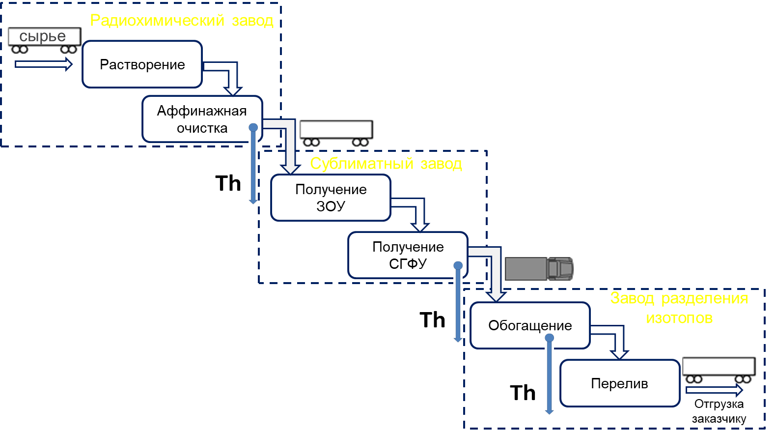

Рисунок 6 – Принципиальная схема производства УП

10. Действующая технологическая схема конверсии на АО «СХК»
Проанализируем действующую технологию производства UF₆. Она включает:
- получение раствора уранил-нитрата;
- экстракционный аффинаж раствора;
- химическую денитрацию раствора уранил-нитрата методом осаждения
полиуранатов аммония;
- получение ядерно-чистого U₃O₈ методом прокалки полиуранатов;
- получение гексафторида урана методом прямого фторирования элементным
фтором U₃O₈.
Эта схема имеет ряд недостатков, основными из которых являются большой расход дорогостоящего фтора – 6 атомов фтора на 1 атом урана и высокая стоимость осадителя – гидроксида аммония. В связи с этим было решено ее усовершенствовать (конверсия).
11. Принципиальная схема конверсии урана в АО «СХК»

Принципиальная схема конверсии урана на АО «СХК» несколько отличается от вышерассмотренной (отличия выделены цветом).
- Получение азотнокислого раствора уранил-нитрата.
- Получение ядерно-чистого уранил-нитрата методом экстракционного аффинажа.
- Получение триоксида урана методом термической денитрации.
- Получение диоксида урана восстановлением водородом.
- Получение тетрафторида урана гидрофторированием в потоке газа HF.
- Получение гексафторида урана фторированием элементным фтором тетрафторида урана.
При этом:
- вместо химической осуществляется термическая денитрация с получением
триоксида урана и его восстановление до диоксида;
- вместо прямого фторирования осуществляется двухступенчатое
фторирование – вначале более дешевым, чем фтор, фторирующим агентом ‒ фтороводородом до тетрафторида урана и затем фтором до гексафторида.
При этом расход фтора составит 2 атома на 1 молекулу гексафторида урана, т.е. в 3 раза меньше, чем при прямом фторировании.

12. Существующая в АО «СХК» схема обращения с РАО при ее внедрении в новом конверсионном производстве
Еще одним недостатком работающей схемы уранового производства на СХК является обращение с жидкими РАО. В настоящее время они в основном закачиваются под землю.
На рисунке 7 приведена существующая схема переработки уранового сырья марки «Н» (18 тыс. т/г.) и «РТ» (1 тыс. т/г.) и обращения с ЖРАО с указанием их количества. При переработке этих видов сырья образуются одинаковые ЖРАО, только в разных количествах.

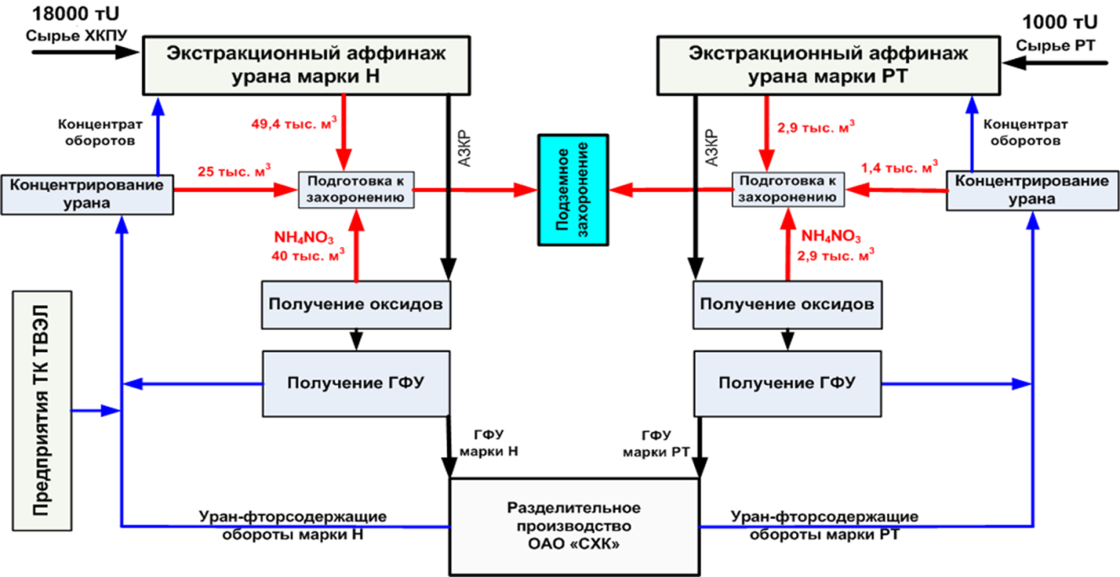

Рисунок 7 – Существующая на АО «СХК» схема обращения с РАО

ЖРО образуются при:
- экстракционном аффинаже и концентрировании растворов уранилнитрата. Это (РХЗ) – растворы азотной кислоты – ЖРО-1;
- химической денитрации растворов уранилнитрата (СЗ).
Это – растворы нитрата аммония – ЖРО-2;
- уран-фторсодержащие обороты (СЗ, ЗРИ) – ЖРО-3.

13. Анализ возможных схем обращения с РАО для обоснования оптимального варианта
Рассмотрим принципы выбора возможных схем обращения с ЖРАО.
Это:
- уменьшение себестоимости продукции – это один из ключевых моментов;
- упрощение технологической компоновки нового конверсионного
производства.
Причем выбор схемы обращения с РАО должен быть основан на:
- действующих в РФ законодательных и правовых актах, регламентирующих
порядок обращения с РАО;
- лучших мировых практиках для их реализации в новом производстве, то есть
перевод всех ЖРО в ТРО.

14. Вариант 1. Оптимизированная схема обращения с РАО. Мероприятия по оптимизации
Переработка всех видов ЖРО на СХК предполагает достижение следующих результатов согласно варианта 1:
- частичный рецикл аммиачно-нитратных маточных растворов для
использования взамен азотной кислоты – ЖРО-1 и 2;
- реализация нитрата аммония из сырья «Н» (ЖРО-2), как удобрения;
- извлечение фтора из растворов (ЖРО-3) в виде CaF₂ для получения БФВ и
сброс растворов в водоемы.
А в соответствие с вариантом 2:
- упаривание, цементирование и контейнеризация ЖРО;
- перевод среднеактивных ЖРО в ТРО (остекловывание).
15. Жизненный цикл ОИАЭ
Жизненный цикл ОИАЭ (согласно ст. 3 ФЗ-170 «Об использовании АЭ») приведен на рисунке 8.
Рисунок 8 – Жизненный цикл ОИАЭ
Он включает следующие стадии:
- размещения объекта;
- проектирование;
- конструирование;
- строительство;
- эксплуатация:
- вывод из эксплуатации.
16. Жизненный цикл проекта вывода из эксплуатации ядерной установки
Рассмотрим более подробно жизненный цикл ВЭ ЯиРОО (рисунок 9).
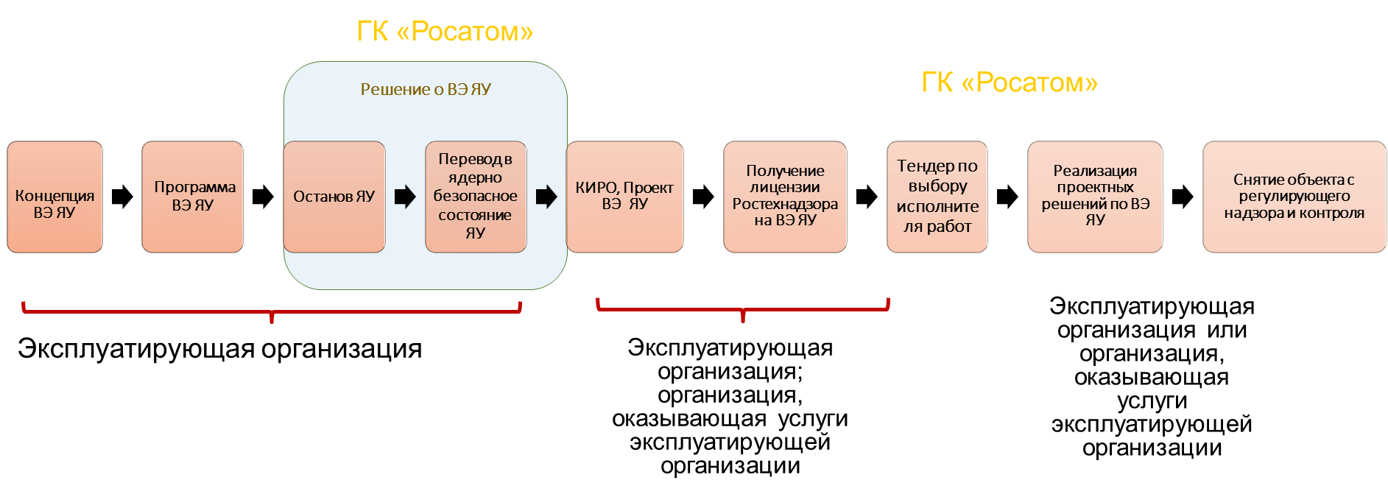
Рисунок 9 – Жизненный цикл ВЭ ЯиРОО
Он включает следующие стадии:
- разработка концепции вывода из эксплуатации;
- разработка программы вывода из эксплуатации;
- остановка ядерной установки;
- перевод в ядерно безопасное состояние;
- проведение КИРО;
- получение лицензии;
- тендер по выбору исполнителя;
- реализация проекта по ВЭ;
- снятие объекта с регулирующего надзора и контроля.
17. Задачи нормативного регулирования вывода из эксплуатации ОИАЭ

Задачи нормативного регулирования вывода из эксплуатации ОИАЭ включают:
- обеспечение ядерной, радиационной и экологической безопасности;
- решение вопросов финансирования деятельности по выводу из
эксплуатации;
- стимулирование эксплуатирующих организаций на осуществление
деятельности по выводу из эксплуатации с целью минимизации рисков и затрат.

18. Варианты вывода из эксплуатации ЯРОО
Варианты вывода из эксплуатации ЯРОО приведены в «Отраслевая концепция вывода ядерных установок, радиационных источников и пунктов хранения», утвержденной в 2008 году С.В. Кириенко, которая устанавливает 3 базовых варианта ВЭ ЯРОО:
- ликвидация (немедленная или отложенная);
- создание объекта окончательной изоляции («безопасное захоронение на
месте»);
- конверсия.

19. Типовой процесс ВЭ ЯРОО – подготовительный этап
Типовой процесс ВЭ ЯРОО (подготовительный этап) включает:
- окончательный останов ЯРОО;
- выгрузку и удаление с площадки ОЯТ и ЯМ (приведение объекта в ядерно
безопасное состояние);
- удаление рабочих сред, проведение дезактивации оборудования и
помещений;
- разработку программы и проведение КИРО;
- разработку концепции ВЭ с проведением ТЭИ вариантов вывода и выбором
наиболее приемлемого варианта;
- разработку программы ВЭ;
- разработку ТЗ на проект ВЭ и отчета по обоснованию безопасности;
- разработку комплекта документов на получение лицензии на ВЭ.

20. Типовой процесс ВЭ ЯРОО – вариант «немедленная ликвидация»

Типовой процесс ВЭ ЯРОО (вариант «немедленная ликвидация») включает следующие операции:
- создание участков по переработке РАО;
- выполнение работ по дезактивации и демонтажу оборудования и
строительных конструкций;
- переработка образовавшихся РАО, их контейнеризация и сдача на
хранение и захоронение;
- реабилитация загрязненной территории;
- снятие объекта с регулирующего контроля.

21. Типовой процесс ВЭ ЯРОО – вариант «отложенная ликвидация»
Типовой процесс ВЭ ЯРОО (вариант «отложенная ликвидация») включает:
- локализацию и консервацию высокоактивного оборудования;
- долговременную выдержку этого оборудования. Во время выдержки
осуществляется:
- создание участков по переработке РАО;
- дезактивация и демонтаж слабозагрязненного и чистого оборудования;
- переработка и сдача накопленных РАО;
- переработку образовавшихся РАО, их контейнеризацию и сдачу на хранение
и захоронение;
- реабилитацию загрязненной территории;
- снятие объекта с регулирующего контроля.

22. Типовой процесс ВЭ ЯРОО – вариант «создание объекта окончательной изоляции»
Типовой процесс ВЭ ЯРОО (вариант «создание объекта окончательной
изоляции») включает:
- создание участков по переработке РАО;
- выполнение работ по дезактивации и демонтажу оборудования,
дезактивации поверхностей;
- создание системы дополнительных защитных инженерных барьеров с целью
надежной локализации радионуклидов в месте нахождения на весь период потенциальной опасности;
- переработку образовавшихся РАО, их контейнеризация и сдача на хранение и
захоронение;
- реабилитацию загрязненной территории;
- снятие объекта с регулирующего контроля в качестве исходного ЯРОО,
постановка на учет как «пункта хранения – пункта консервации – пункта захоронения особых РАО»;
- проведение мониторинга подземных вод, приземного воздуха и т.п.

23. Типовой процесс ВЭ ЯРОО – вариант «создание объекта окончательной изоляции

Источниками финансирования ВЭ ЯРОО являются:
- целевые средства федерального бюджета;
- средства бюджетов субъектов РФ;
- средства специальных фондов;
- средства, получаемые в ходе международного научно-технического
сотрудничества и помощи;
- другие средства, использование которых не противоречит
законодательству РФ.

